Název aktivity: | Kamarádi zvířátka (Máme rádi zvířata)  Prožitek vlastního chovatelského úspěchu má nezastupitelné místo při utváření vztahu dítěte k živé přírodě. Tento se však může dostavit jen při nabytí potřebných znalostí, dovedností a postojů získaných při praktických činnostech.
Cíl: | - Vybudování citlivého a empatického vztahu k zvířátkům, pochopení, že mají své specifické nároky na životní potřeby  - Správně pečovat o zvířátka  - Seznámení hravou formou s uvedenou problematikou  - Setkávání se s živými tvory v jejich přírodním prostředí  - Zamezení pokračujícího odcizování člověka přírodě
Motivace: | Máte doma nějaké zvířátko?  Kdo a jak o něj pečuje?  Kde můžeme zvířátko získat?  Jak se jmenuje pan doktor, který léčí zvířátka?  Může být zvířátko váš kamarád?
Příprava: | - Připravíme obrázky zvířat, která žijí v lese, v ZOO, na dvorku nebo doma (dle uvážení vyučující, co bude dětem bližší).  - U mladších dětí mohou být využity i plyšové hračky v kombinaci s obrázky.  - Počet obrázků by měl převyšovat počet dětí, aby si mohli vybrat.  - Pomocí švihadel ohradíme dvě území, která představují určitá prostředí (při opakování aktivity, může být vyhrazeno i více území), která můžeme označit například: ZOO, les, rybník, dvorek, případně byt.  - Jejich označení provedeme rovněž pomocí obrázků, aby byla pro děti dostatečně vizualizovaná.
Postup: | - Děti se posadí do kruhu a začnou povídat o zvířátcích, která znají, která se jim líbí, která by chtěly mít doma atd.  - Vyučující je následně nenásilnou formou vede k popsání potřeb toho zvířátka, o kterém hovoří, čím se živí, kde spí, kde se pohybuje atd.  - Následně se budou chvilku mlčky procházet mezi obrázky, nebo hračkami a prohlížet si je.  - Po ukončení prohlídky si vyberou své zvířátko, posadí se znovu do kruhu a pojmenují jej.  - Opět následuje diskusní kolečko, při kterém odpovídají na otázku,“Proč jsem si vybral právě toto zvířátko“.  - Dle vyspělosti dětí, mohou hovořit o tom, do kterého prostředí patří a zařadí je tam společně, nebo se o to pokusí samostatně.  - Tuto aktivitu lze dle potřeby opakovat s mnoha obměnami.  - Vhodným způsobem může vyučující seznamovat s výrazy související s EVVO.  - Související aktivity, návštěva ZOO, nějakého statku, péče o zvířátko v MŠ,  případně rodiny, která se chovem některých zvířat zabývá.
Předpokládaný časový nárok: | 60 minut
Cílová skupina: | MŠ
Místo: | Pracovna i venkovní prostředí
Vyučovací metody a formy práce: | - Kruhový rozhovor  - Individuální i společná práce pří třídění obrázků,  - Diskuse  - Kresba  - Poslech zvuků
Potřeby a materiál: | Obrázky zvířat, které lze získat z přírodovědných časopisů, vyřazených učebnic atd.
Rozvoj KK: | - KK učení- soustředěně pozoruje, zkoumá, objevuje, všímá si souvislostí  - KK řešení problému- řeší problém, na který stačí s využitím bezprostředních zkušeností  - K komunikativní- v běžných situacích komunikuje bez zábran  - K sociální a personální- dětským způsobem projevuje citlivost a ohleduplnost  - K občanské - má smysl pro povinnost, učí se organizovat různé činnosti
Začlenění tematických okruhů PT: | EVVO  - Ekosystémy  - Základní podmínky života
Vyhodnocení (reflexe): | - Diskuse nad výsledky  - Využití ve výtvarné výchově
Poznámky:
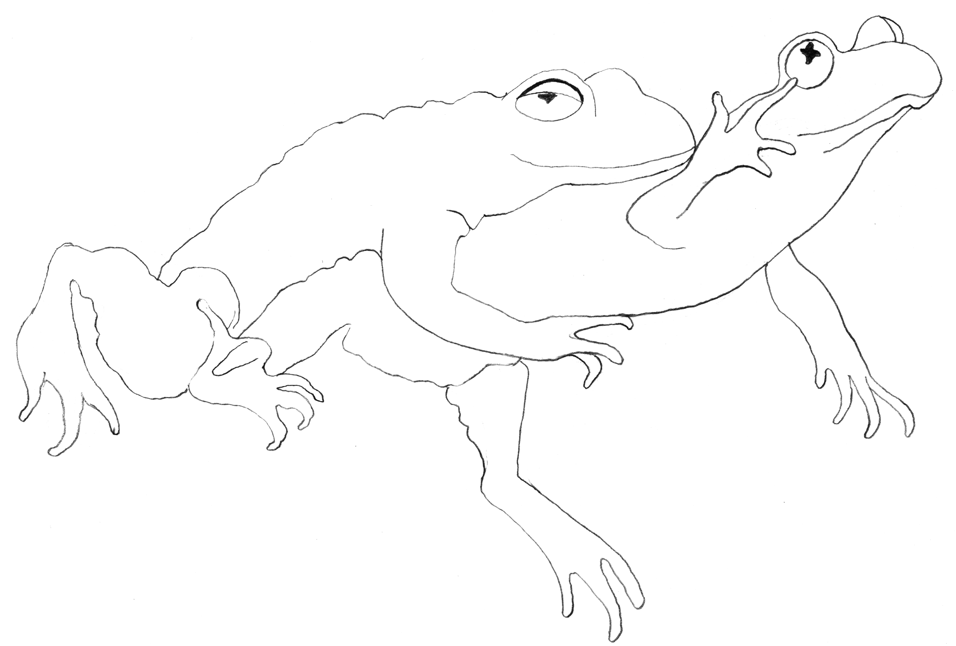
Autor: Mgr. Marie Kordulová

